ΠΑΝΕΠΙΣΤΗΜΙΟ ΠΕΛΟΠΟΝΝΗΣΟΥ
ΣΧΟΛΗ ΑΝΘΡΩΠΙΣΤΙΚΩΝ ΕΠΙΣΤΗΜΩΝ
ΚΑΙ ΠΟΛΙΤΙΣΜΙΚΩΝ ΣΠΟΥΔΩΝ
Τμήμα Ιστορίας, αΡΧΑΙΟΛΟΓιΑς
ΚΑΙ δΙΑΧειΡΙΣΗς ποΛΙΤΙΣΜΙΚΩΝ αΓΑΘΩΝ
ΚΑΛΑΜΑΤΑ
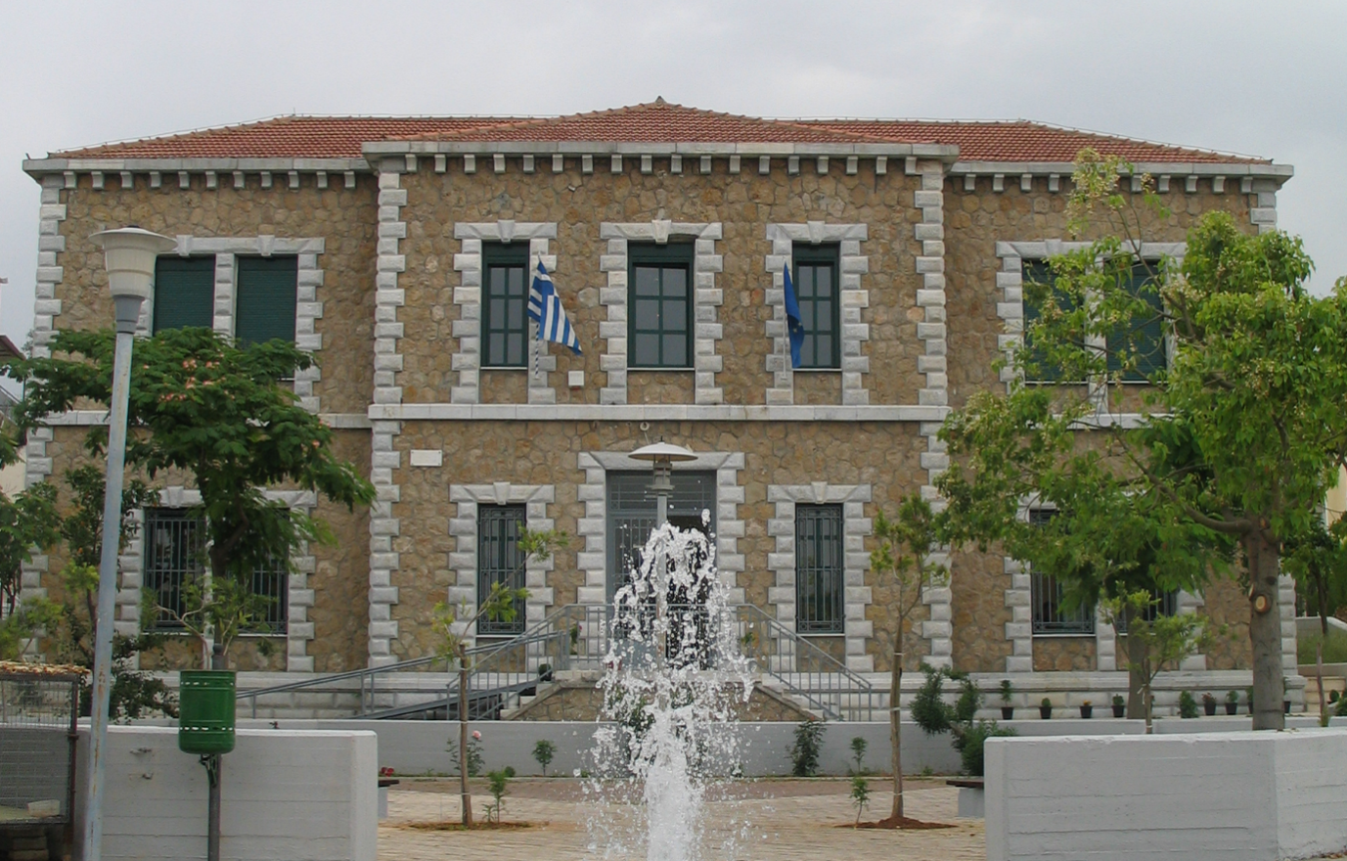
ΘΕΡΙΝΟ ΣΧΟΛΕΙΟ
8 έως 21 Ιουλίου 2019
«Βηματίζοντας...στα χνάρια της
Νεότερης και Σύγχρονης Ιστορίας»

ΟΡΓΑΝΩΤΙΚΟΣ ΦΟΡΕΑΣ
ΕΡΓΑΣΤΗΡΙΟ ΝΕΟΤΕΡΗΣ ΚΑΙ ΣΥΓΧΡΟΝΗΣ ΙΣΤΟΡΙΑΣ

Οι συμμετέχοντες θα είναι προπτυχιακοί, μεταπτυχιακοί και διδακτορικοί φοιτητές, ερευνητές, πτυχιούχοι αλλά και γενικότερα εραστές της ελληνικής αλλά και της παγκόσμιας ιστορίας, οι οποίοι επιθυμούν να αποκτήσουν μία εξειδικευμένη γνώση στο γνωστικό αντικείμενο του Θερινού Σχολείου.
Γραμματεία Θερινού Σχολείου
E-mail: nsi-lab@uop.gr
Τηλέφωνο Επικοινωνίας: 27210-65105
Γίνε κι εσύ φοιτητής … για δώδεκα μέρες!

